***Викторина на тему «Мы – за энергосбережение!»***

***Цели и задачи:***

- актуализация проблемы рационального использования энергии и энергоресурсов и поиск возможных путей энергосбережения;

- развитие интереса к практическому применению полученных знаний;

- пропаганда идей энергосбережения среди школьников;

- формирование культуры энергосбережения у молодёжи для создания устойчивой; положительной мотивации сбережения ресурсов и энергии;

- активизация знаний учащихся по теме "Энергосбережение»;

- развитие познавательного интереса к теме.

***Участники:*** команды 7- 9-х классов.

***Жюри:*** учителя школы, библиотекарь.  
***Оборудование:*** проектор, раздаточный материал для выполнения конкурсов.

В данной викторине может участвовать несколько команд по 5 участников. Каждая команда перед викториной должна выполнить домашнее задание:

- команды выбирают капитана;

- придумывает название и девиз;

- для 1-го конкурса викторины подготавливают коллаж на тему «Сбережём нашу планету вместе!»

- для 3-го конкурса каждая команда делает поделку на тему «Вторая жизнь пластиковой бутылки»;

- для 4-го конкурса капитаны подготавливают рассказ на тему «Пожиратели энергии».

В ходе викторины будет демонстрироваться презентация «Бережливость», фильм на тему «Энергосбережение».

***ВСТУПЛЕНИЕ***

***Ведущий 1:***Энергосбережение - проблема актуальная,  
в быту, на предприятиях всегда она реальная.  
и чтобы сэкономить, нам надо столько знать,  
что это не один год придется изучать!  
***Ведущий 2:***  
Вот основные принципы энергосбережения:  
сначала оцените вы объёмы потребления!  
вода, тепло и топливо, электроэнергетика -   
все надо экономить.

Такая арифметика!  
***Ведущий 1:***  
Потом составьте планы энергосбережения -   
предусмотрите также итогов подведение!  
займитесь утеплением одежды и жилья,  
комфортно себя дома почувствуешь тогда.

***Ведущий 2:***

в период сложный, зимний, в безветренные дни  
заклей бумагой рамы оконные свои!  
почаще мой ты окна, чтоб солнышку светить -   
часть электроэнергии поможешь сохранить!  
  
и в холодильник больше продуктов добавляй -   
компрессор будет реже включаться, так и знай!  
чтоб воду экономить - на счетчики смотри,  
закрой получше краны, потом спокойно спи!  
***Ведущий 1:***  
Здесь выгода заметна со всех, с любых сторон,  
энергосбережения ведь приняли Закон.  
тем более возможности для этого все есть:  
энегосберегающих систем не перечесть!

***Ведущий 2:***

Впереди у нас конкурсная программа по проблемам  
энергосбережения. У вас есть возможность проявить свои знания,  
умения и навыки по теме.

***Ведущий 1:  
Представление жюри.***  
Оценивать работу команд будет наше уважаемое жюри. Итак, мы  
представляем.

***Ведущий 2:***

***Представление команд.***

***Ведущий 1:***

***Викторина***  
**1-й конкурс** нашей викторины - конкурс коллажей на тему  
«Сбережём нашу планету вместе!» Участники конкурса, пройдите к месту работы. Коллаж оценивается от 1 до 10 баллов.  
**А пока жюри оценивает, мы посмотрим презентацию «Бережливость».**  
***Ведущий 2:***

**2-й конкурс** - для всей команды. За 3 минуты вам нужно  
установить соответствие. За каждое правильное  
соединение начисляется 1 балл. За быстроту выполнения еще 1 балл.

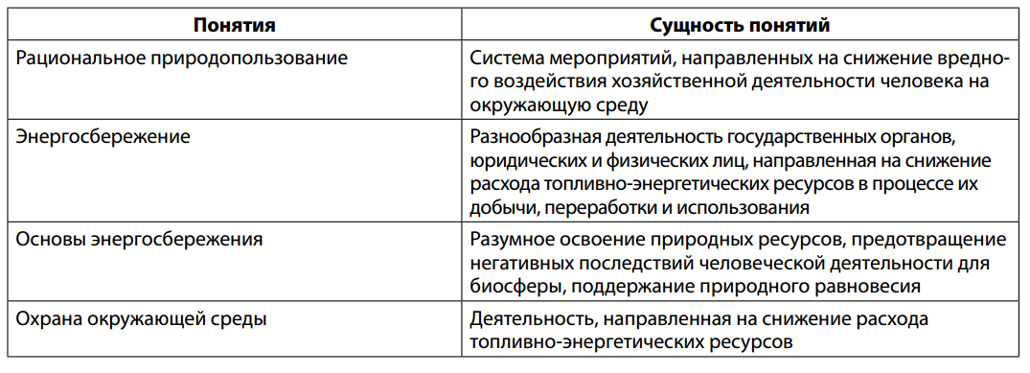  
***Ведущий 1:***

А пока команды работают, члены жюри могут  
ознакомиться и оценить выставку. Это **- 3-й конкурс** - домашнее  
задание: каждая команда сделала поделку на тему «Вторая жизнь пластиковой бутылки». Работа оценивается от 1 до 5 баллов.

***Ведущий 2:***

**4-й конкурс** – конкурс капитанов. Приглашаем на сцену  
капитанов всех команд.  
**Прочитайте заранее подготовленный рассказ на тему «Пожиратели**  
**энергии».** Работа оценивается от 1 до 10 баллов.

***Ведущий 1:***

**5-й конкурс** **Конкурс «Пословицы».**  
Задание называется «Кто быстрее?». Перед  
вами пословицы по теме «Бережливость», разделённые на две части. Ваша задача — соединить их по смыслу. За каждое правильное соединение начисляется 1 балл. За быстроту выполнения еще 1 балл.

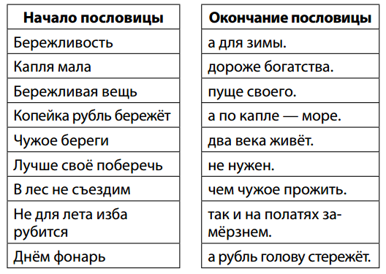

***Правильные ответы:*** Бережливость дороже богатства.  
 Бережливая вещь два века живёт.  
 Копейка рубль бережёт, а рубль голову  
стережёт.  
 Чужое береги пуще своего.  
 Лучше своё поберечь, чем чужое про-  
жить.  
 В лес не съездим, так и на полатях за-  
мёрзнем.  
 Не для лета изба рубится, а для зимы.  
 Днём фонарь не нужен.  
 Капля мала, а по капле — море.  
***Ведущий 2:***

**6-й конкурс** – **Воспользуйтесь следующим списком ре-**  
**шений и внесите их в соответствующие строки**  
**таблицы.**  
1. Выключайте свет, когда он не нужен.  
2. Своевременно отключайте электроприборы.  
3. Не допускайте работы нескольких электроприборов, если в этом нет необходимости  
(телевизор, компьютер, магнитофон).  
4. Отключайте от сети на ночь электроприборы, работающие в дежурном режиме.  
5. Используйте энергосберегающие лампы вместо ламп накаливания.  
6. Вытирайте пыль с лампочки, что позволит ей ярче светить, и дополнительное освещение не потребуется.  
7. Не открывайте дверцу холодильника без необходимости.  
8. Используйте стиральную машину при полной загрузке.

9. Своевременно размораживайте холодильник, так как энергия расходуется не на охлаждение продуктов, а на образование льда.  
10. Будьте аккуратными, бережно относитесь к своей одежде. Очень много энергии  
уходит на стирку и глажение.  
11. Для приготовления каши крупу предварительно замачивайте в воде (на 8–10 часов).  
12. На электроплите выключайте конфорку раньше окончательной готовности пищи  
или закипания воды, так как это позволит сэкономить до 20 % электроэнергии за счёт  
тепловой инерции раскалённой конфорки.  
13. Холодильник поместите подальше от источников тепла: батарей отопления, плиты.  
Не располагайте его в нише.  
14. После каждой уборки очищайте пылесборник в пылесосе.  
15. Отключайте дежурный режим бытовых электроприборов.

За каждое правильное соединение начисляется 1 балл. За быстроту выполнения еще 1 балл.

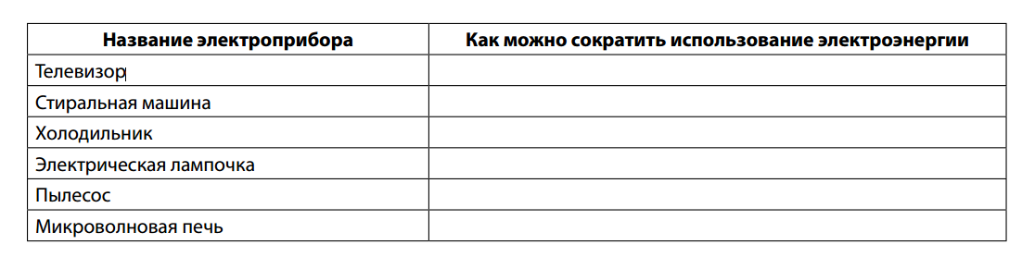

-- Пока жюри подводит итоги, посмотрим фильм на тему «Энергосбережение».  
- Слово предоставляется председателю жюри.  
***Награждение победителей.***  
***Завершение праздника.  
Ведущий 1:***

Кто в доме энергии много не тратит  
С тем дружен всегда малышок Киловаттик.   
И если ты лишний прибор не включаешь,   
Свет зря не жжешь, уходя - выключаешь,  
Бюджет свой семейный ты меньше истратишь,   
С тобой будет дружен малыш Киловаттик.  
***Ведущий 2:***

Но если ты лишнего много включил,  
И все провода под нагрузкой.  
То в линии может возникнуть всегда  
Огромная перегрузка.  
Оплавив оплетку, замкнет провода,  
И в доме, возможно, случится беда!  
Подскажет тебе твой дружок Киловаттик,   
Что надо разумно энергию тратить.   
Быть может, что всех этим не удивишь,   
Но дом от беды и бюджет сохранишь!

***Ведущие 1 и 2:***

Будьте бережливыми и планета будет вам благодарна!